城市交通控制系统通讯协议书

（信号机与通讯柜）

三联集团上海研究开发中心
2001-10-16

通讯协议书

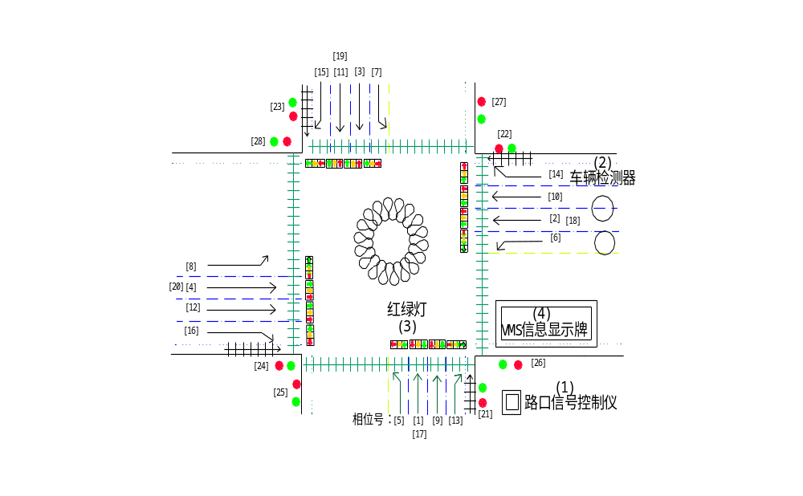一、路口灯组命名示意图：

二、传输格式、

指挥中心与路口机间的数据按帧传输。每帧数据包括：
- 起始字头（1字节，#0AAH）；
- 路口地址码（1个字节）；
- 命令字（1字节）；
- 保留字
5．数据块长度（1字节，#00~#0FFH）；
6．数据块（若干字节）；
7．校验和（1字节）；
其格式如下：

起始字头AA
路口地址码
命令字
保留字
数据块长度
数据块
校验和

注：(1)、校验和的作用范围应包括校验和字节之前的所有字节
（2）、通讯的波特率：
通讯为异步串行方式，一个起始位，8个数据位，一个停止位，
无奇偶校验。
a、当采用RS232或RS422通讯方式时，波特率为9600BPS，全双工。这种情况一般在光缆通讯方式下采用。
- 采用专线MODEM或拨号MODEM通讯方式时，
波特率为1200BPS，全双工。这种情况一般在PSTN
通讯方式下采用。
（3）数据块的含义：
数据块是本数据帧所附带的与命令字相关的参数或数据。其有效长度可为0-127，当为0时即本帧无数据块或参数，这种情况出现在数据采集“命令帧”中及数据下载“应答帧”中。

（4）传输约定：
a)、每个通讯过程均由通讯机发起；路口机则根据通讯机所发的命令字意义给予应答。即一个通讯机发出的“命令帧”对应一个路口机返回的“应答帧”。
b)．通讯机的命令格式和路口机的应答格式均采用以上规定的、相同的传输格式。
c)．“命令帧”有两类：第一类为监测；第二类为设置。
其对应的“命令帧”和“应答帧”的格式分别如下：
c-1）、第一类监测命令对应的“命令帧”格式（以#80H命令为例）：

通讯机 路口机
起始字头AAH
路口地址码
命令字（80H）
保留字
数据块长度（1）
B1
校验和

第一类监测命令对应的“应答帧”格式：
路口机 通讯机
*接收正确时应答 *接收出错时应答
起始字头AAH | 起始字头AAH
路口地址码 | 路口地址码
应答命令字（80H） | 命令字（00H）
保留字 | 保留字
上传数据块长度（16） | （00H）
上传数据块（16字节） | 校验和（AAH）
校验和

c-2）、第二类设置命令对应的“命令帧”格式（以#01H命令为例）：
通讯机 路口机

起始字头AAH
路口地址码
命令字（01H）
保留字
下传数据块长度（05）
下传数据块（5字节）
校验和

第二类设置命令对应的“应答帧”格式：

路口机 通讯机

*接收正确时应答 *接收出错时应答
起始字头AAH | 起始字头AAH
路口地址码 | 路口地址码
应答命令字（01H） | 应答命令字（00H）
保留字节 | 保留字节
00H | 00H
校验和 | 校验和

三、命令字列表：
#01H-#7FH，为中心向路口发设置命令
#80H-#FFH，为路口向中心发监测命令
1、#01H：发路口机要显示的VMS内容。5个字节：√
（在路口信号机上，可外接路口VMS交通信息指示牌。这样一来，指挥中心就可利用路口信号机，达到控制VMS的作用）
B1： D0-“前方有事故，车辆请绕行”
D1-“雨天路滑，请小心驾驶”
D2-“请保持车距”
D3-“请遵守交通规则”
D4-“前方交通管制，车辆请绕行”
D5-“市区限速45公里/小时”
D6-“前方交通拥挤，车辆请绕行”
D7-“路段施工，车辆请绕行”
B2： D0-“道路施工，车辆请绕行”
D1-
D2-
D3-
D4-
D5-
D6-
D7-
B3： D0-“禁止驶入”
D1-“禁止左转”
D2-“禁止右转”
D3-“禁止掉头”
D4-“禁止超车”
D5-“限制速度”
D6-“直行标志”
D7-“右转标志“
B4： D0-“左转标志”
D1-“左右转弯”
D2-“直行左转”
D3-
D4-
D5-
D6-
D7-
B5： 限制速度的数值 ；当B3-D5为“1”时，数值有效。
2、#02H：给路口机发基准时间；7个字节：√
B1-年；B2-月；B3-日；B4-星期几,B5-时；B6-分；B7-秒；。
3、#03H：给路口机发信号灯黄闪命令，5个字节。√
B1-开始时，B2-开始分
B3-结束时，B4-结束分
B5为0禁止黄闪，为1表示要黄闪
4、#04H：给路口机发信号灯熄灭命令，5个字节：√
B1-开始时，B2-开始分
B3-结束时，B4-结束分
B5为0禁止熄灯，为1表示要熄灭。
5、#05H：给路口机设置各相位；81个字节：√
（相位的设定，需修改绿冲突保护硬件，因此，一般不要求多方案）
B1- 相位数。
B2-B11 相位1所含的各灯组号。
B12-B21 相位2所含的各灯组号。
B22-B31 相位3所含的各灯组号。
B32-B41 相位4所含的各灯组号。
B42-B51 相位5所含的各灯组号。
B52-B61 相位6所含的各灯组号。
B62-B71 相位7所含的各灯组号。
B72-B81 相位8所含的各灯组号。
6、#06H：给路口机设置各时段；52个字节：√
B0-时段方案号：0为平时方案，1-16为其它情况。
注：配时方案1至7用于星期一至星期日，配时方案16用于干线协调控制 ，配时方案17为熄灭，配时方案18为黄闪（周期为两秒）
B1-时段数
B2-时段1开始时
B3-时段1开始分
B4-时段1结束时
B5-时段1结束分
B6时段1所选的配时方案号；1个字节。
B7-时段2开始时
B8-时段2开始分
B9-时段2结束时
B10-时段2结束分
B11时段2所选的配时方案号；1个字节。
。。。。。
B47-时段10开始时
B48-时段10开始分
B49-时段10结束时
B50-时段10结束分
B51-时段10所选的配时方案号；1个字节。
7、#07H：给路口机设置配时方案 ；33个字节；√
B0 配时方案号，
B1-B8 8个相位的绿灯时间
B9-B16 8个相位的绿灯闪烁时间
B17-B24 8个相位的黄灯时间
B25-B32 8个相位的全红灯时间
8、＃08H：给路口机设置时段方案运行时间表；6个字节
(建议该命令，由指挥中心完成)
B1－日期类型：1－7：星期一－－星期日；其它：特殊日期
B2－起始日期－月；
B3－起始日期－日；
B4－结束日期－月；
B5－结束日期－日；
B6－时段方案号
9、#09H：给路口机发现在的控制模式，1个字节：√
B1 =1多时段多相位，
=2半感应控制
=3全感应控制
=4定周期
=7干线协调控制
。。。
=8指挥中心步进控制
=9交通管制
=10指挥中心线控
10、#0AH：给路口机发指挥中心步进控制信号，1个字节√
（只有在先发控制模式为指挥中心步进控制时才生效，此外，如果步进控制信号之间的时间大于180秒，就退出步进控制模式，降级使用。）
B1-#66H
23、#17H：給路口机发强制性灯色（交通管制）；80个字节；√
（只有在先发控制模式为交通管制时才生效；交通管制结束后，开始2秒全红，然后自动恢复到交通管制前的控制模式。）
B1-B76：“1表示亮，0表示灭”
B01-灯组01黄灯， B02-灯组01红灯， B03-灯组01绿灯
B04-灯组02黄灯， B05-灯组02红灯， B06-灯组02绿灯
B07-灯组03黄灯， B08-灯组03红灯， B09-灯组03绿灯
B10-灯组04黄灯， B11-灯组04红灯， B12-灯组04绿灯
B13-灯组05黄灯， B14-灯组05红灯， B15-灯组05绿灯
B16-灯组06黄灯， B17-灯组06红灯， B18-灯组06绿灯
B19-灯组07黄灯， B20-灯组07红灯， B21-灯组07绿灯
B22-灯组08黄灯， B23-灯组08红灯， B24-灯组08绿灯
B25-灯组09黄灯， B26-灯组09红灯， B27-灯组09绿灯
B28-灯组10黄灯， B29-灯组10红灯， B30-灯组10绿灯
B31-灯组11黄灯， B32-灯组11红灯， B33-灯组11绿灯
B34-灯组12黄灯， B35-灯组12红灯， B36-灯组12绿灯
B34-灯组12黄灯， B35-灯组12红灯， B36-灯组12绿灯
B37-灯组13黄灯， B38-灯组13红灯， B39-灯组13绿灯
B40-灯组14黄灯， B41-灯组14红灯， B42-灯组14绿灯
B43-灯组15黄灯， B44-灯组15红灯， B45-灯组15绿灯
B46-灯组16黄灯， B47-灯组16红灯， B48-灯组16绿灯
B49-灯组17黄灯， B50-灯组17红灯， B51-灯组17绿灯
B52-灯组18黄灯， B53-灯组18红灯， B54-灯组18绿灯
B55-灯组19黄灯， B56-灯组19红灯， B57-灯组19绿灯
B58-灯组20黄灯， B59-灯组20红灯， B60-灯组20绿灯
B61-灯组21红灯， B62-灯组21绿灯，
B63-灯组22红灯， B64-灯组22绿灯，
B65-灯组23红灯， B66-灯组23绿灯，
B67-灯组24红灯， B68-灯组24绿灯，
B69-灯组25红灯， B70-灯组25绿灯，
B71-灯组26红灯， B72-灯组26绿灯，
B73-灯组27红灯， B74-灯组27绿灯，
B75-灯组28红灯， B76-灯组28绿灯，
B77-开始时， B78-开始分，
B79-结束时， B80-结束分，
24、#18H：給路口机发现在要执行的时段方案号；1个字节；√
B1：大于7为要执行的方案号，小于7为路口机按通常约定的方式进行方案选择，即按星期一至七来选择方案一至七。
41、#29H：給路口机发结束强制性灯色（结束交通管制）；1个字节；√
B1=1表示是。交通管制结束后，开始2秒全红，然后自动恢复到交通管制前的控制模式。

中心要求路口机发各种交通数据时，先向路口机发命令字#80H-#FFH，这时候，路口机就开始发送。
在中心向路口机发送＃80H－＃FFH命令时，其数据块的一个
字节的意义如下：
B1＝0：只发一次数据；
B1＝1－FD：发送间隔1-fd秒。
B1＝FE：停止发送；
对于＃80H－＃FFH等命令，如果路口收到停止发送参数的命令时（即命令参数为0FEH），应返回一个应答命令，该命令中的上传数据块长度置为0，这样中心通讯机可确认路口机已停止发送数据。
1、#80H：路口机向上发路口特征、车辆检测器的电平状态与灯组亮灭情况，13个字节。√

B1：路口特征；一个字节：二相位，三相位，四相位，五相位，六相位， 七相位，八相位。
B2-B9：1表示亮，0表示灭
 | D7 | D6 | D5 | D4 | D3 | D2 | D1 | D0
B2 | 21G | 21R | 2G | 2Y | 2R | 1G | 1Y | 1R
B3 | 23G | 23R | 4G | 4Y | 4R | 3G | 3Y | 3R
B4 | 22G | 22R | 6G | 6Y | 6R | 5G | 5Y | 5R
B5 | 24G | 24R | 8G | 8Y | 8R | 7G | 7Y | 7R
B6 | 25G | 25R | 10G | 10Y | 10R | 9G | 9Y | 9R
B7 | 26G | 26R | 12G | 12Y | 12R | 11G | 11Y | 11R
B8 | 27G | 27R | 14G | 14Y | 14R | 13G | 13Y | 13R
B9 | 28G | 28R | 16G | 16Y | 16R | 15G | 15Y | 15R
B10 |  |  | 18G | 18Y | 18R | 17G | 17Y | 17R
B11 |  |  | 20G | 20Y | 20R | 19G | 19Y | 19R

B12-车辆检测器1-8上是高电平或是低电平。
B13-车辆检测器9-16上是高电平或是低电平。
2、#81H：路口机发信号灯损坏情况；10个字节。√
B1-B8：0表示好，1表示坏了。
 | D7 | D6 | D5 | D4 | D3 | D2 | D1 | D0
B1 | 21G | 21R | 2G | 2Y | 2R | 1G | 1Y | 1R
B2 | 23G | 23R | 4G | 4Y | 4R | 3G | 3Y | 3R
B3 | 22G | 22R | 6G | 6Y | 6R | 5G | 5Y | 5R
B4 | 24G | 24R | 8G | 8Y | 8R | 7G | 7Y | 7R
B5 | 25G | 25R | 10G | 10Y | 10R | 9G | 9Y | 9R
B6 | 26G | 26R | 12G | 12Y | 12R | 11G | 11Y | 11R
B7 | 27G | 27R | 14G | 14Y | 14R | 13G | 13Y | 13R
B8 | 28G | 28R | 16G | 16Y | 16R | 15G | 15Y | 15R
B9 |  |  | 18G | 18Y | 18R | 17G | 17Y | 17R
B10 |  |  | 20G | 20Y | 20R | 19G | 19Y | 19R
3、#82H：路口机发16个车辆检测器红灯时的计数实时值；16个字节。√
B1-B16；数值为0-255。
[B17-32：计数时长（单位：秒）]
4、#83H：路口机发噪音、CO、SO2、温度的数值；4个字节。√
B1：噪音；
B2：CO；
B3：SO2：
B4：温度：
5、#84H：路口机发交通流量、占有率，32个字节。
6、#85H：中心通讯机与路口机的测试，1个字节。
7、#86H：向中心发路口机现在的工作模式、相位号，绿灯、绿闪、黄灯的剩余时间。10个字节。√
B1- 工作模式： =1多时段多相位，
=2半感应控制
=3全感应控制
=4定周期
=7干线协调控制
=8指挥中心步进控制
=9交通管制
=10指挥中心线控
B2-现在执行的相位号
B3-现在执行的相位绿灯剩余时间
B4-现在执行的相位绿闪剩余时间
B5-现在执行的相位黄灯剩余时间
B6-现在执行的相位全红剩余时间
B7-现在执行的时段号
B8-现在执行的配时方案号
B9-
B10-

